СОГЛАСОВАНО
Менеджер компетенции WSR
Кирпичная кладка
О. Л. Гладышева
«___»____________2021г.

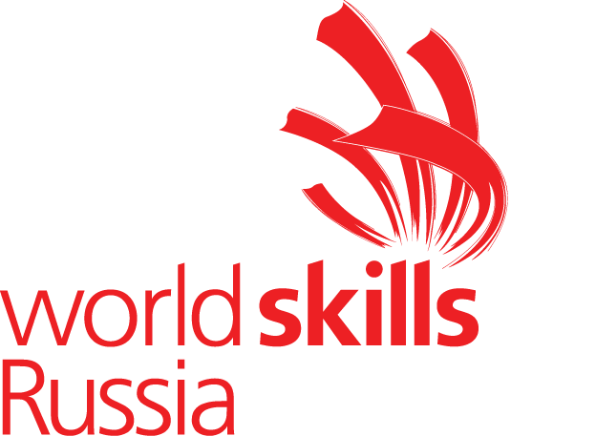
Комплект конкурсной документации
20 Bricklaying -Кирпичная кладка
V Региональный чемпионат «Молодые профессионалы»
(WorldSkills Russia) Орловская область 2021
Главный эксперт – Кравченко Виктор Николаевич

